建筑全能耗报告书
公共建筑
设计编号：

工程地点 | ： | 湖北-武汉
建设单位 | ：
设计单位 | ：
设计人 | ：
校对人 | ：
审定人 | ：
报告日期 | : | 2026年1月1日

采用软件 | : 建筑碳排放CEEB2025 | 
软件版本 | : 20250505(PLUS)
正版授权码 | : T15802738709
研发单位 | : 北京绿建软件股份有限公司
目 录

1 建筑概况 3
2 计算依据 3
3 软件介绍 3
4 气象数据 4
4.1 逐日干球温度表 4
4.2 逐月辐照量表 4
4.3 峰值工况 4
5 围护结构 5
5.1 工程材料 5
5.2 围护结构作法简要说明 5
6 围护结构概况 5
7 房间类型 6
7.1 房间参数表 6
7.2 作息时间表 6
8 采暖空调 6
9 照明 7
10 插座设备 7
11 排风机 7
12 生活热水 8
12.1 热水需求 8
12.2 太阳能集热 8
12.3 热水设备 8
13 电梯 8
13.1 直梯 8
13.2 扶梯 8
14 计算结果 9
14.1 负荷分项统计 9
14.2 逐月负荷表 9
14.3 全年能耗 10
15 附录 12
15.1 工作日/节假日人员逐时在室率(%) 12
15.2 工作日/节假日照明开关时间表(%) 12
15.3 工作日/节假日设备逐时使用率(%) 13

建筑概况
工程名称
工程地点 | 湖北-武汉
地理位置 | 北纬：30.58° | 东经：114.24°
计算建筑面积(m²) | 地上10992 地下1042
建筑层数 | 地上10 地下1
建筑高度（m） | 地上37.7 地下3.9
计算建筑体积(m³) | 41440.27
计算建筑外表面积(m²) | 6560.84
北向角度 | 112.7
结构类型
外墙太阳辐射吸收系数 | 0.70
屋顶太阳辐射吸收系数 | 0.70
控温期 | 全年控温

计算依据
1. 《建筑节能与可再生能源利用通用规范》GB55010-2021
2. 《民用建筑绿色性能计算标准》JGJ/T 449-2018

软件介绍
本报告内容由建筑碳排放CEEB2025计算并输出，CEEB以CAD为平台，内置DOE2内核，可与建筑节能模型无缝对接，精准快速得到动态理想负荷，软件充分考虑工程实际需求，从冷热源、输配水泵到末端风机，覆盖了常见暖通设备的能耗计算；并支持照明、生活热水、电梯动力、插座设备等能耗计算，最终得到包含详细数据的建筑运行能耗报告。

气象数据

逐日干球温度表
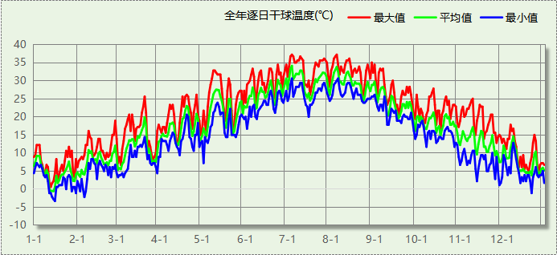

逐月辐照量表
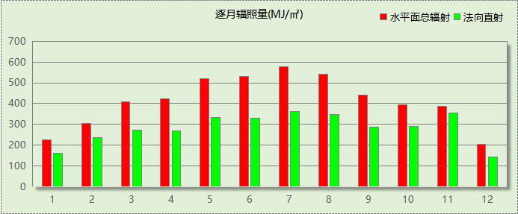

峰值工况
气象数据 | 时刻 | 干球温度(℃) | 湿球温度(℃) | 含湿量(g/kg) | 焓值(kj/kg)
最热 | 07月03日14时 | 37.2 | 27.8 | 20.5 | 90.1
最冷 | 01月15日02时 | -3.3 | -3.3 | 2.8 | 3.6

围护结构

工程材料
材料名称 | 导热系数  λ | 蓄热系数  S | 密度  ρ | 比热容  Cp | 蒸汽渗透  系数u | 数据来源
材料名称 | W/(m.K) | W/(㎡.K) | kg/m³ | J/(kg.K) | g/(m.h.kPa) | 数据来源
水泥砂浆 | 0.930 | 11.370 | 1800.0 | 1050.0 | 0.0210
石灰砂浆 | 0.810 | 10.070 | 1600.0 | 1050.0 | 0.0443
钢筋混凝土 | 1.740 | 17.200 | 2500.0 | 920.0 | 0.0158
碎石、卵石混凝土(ρ=2300) | 1.510 | 15.360 | 2300.0 | 920.0 | 0.0173
挤塑聚苯乙烯泡沫塑料（带表皮） | 0.030 | 0.340 | 35.0 | 1380.0 | 0.0000
加气混凝土、泡沫混凝土(ρ=700) | 0.180 | 3.100 | 700.0 | 1050.0 | 0.0998
混凝土多孔砖(190六孔砖） | 0.750 | 7.490 | 1450.0 | 709.4 | 0.0000

围护结构作法简要说明
1. 屋顶：屋顶构造一 (K=0.768,D=3.691)：（由上到下）
碎石、卵石混凝土(ρ=2300) 40mm＋挤塑聚苯乙烯泡沫塑料（带表皮） 20mm＋水泥砂浆 20mm＋加气混凝土、泡沫混凝土(ρ=700) 80mm＋钢筋混凝土 120mm＋石灰砂浆 20mm
2. 外墙（填充墙）：外墙构造一 (K=1.113,D=2.941)：（由外到内）
水泥砂浆 20mm＋挤塑聚苯乙烯泡沫塑料（带表皮） 20mm＋水泥砂浆 20mm＋钢筋混凝土 200mm＋石灰砂浆 20mm
3. 热桥柱：梁柱构造一 (K=1.113,D=2.941)：（由外到内）
水泥砂浆 20mm＋挤塑聚苯乙烯泡沫塑料（带表皮） 20mm＋水泥砂浆 20mm＋钢筋混凝土 200mm＋石灰砂浆 20mm
4. 外窗：12A钢铝单框双玻窗（平均） (K=3.900)：
传热系数3.900W/㎡.K，窗太阳得热系数0.652
5. 幕墙：12A钢铝单框双玻窗（平均） (K=3.900)：
传热系数3.900W/㎡.K，窗太阳得热系数0.652

围护结构概况

 |  |  | 设计建筑 |  |  | 参照建筑
天窗屋顶比 |  |  | － |  |  | —
屋顶传热系数K  和热惰性指标 D |  |  | K=0.77  D=3.69 |  |  | K=—  D=—
外墙传热系数K  和热惰性指标 D |  |  | K=1.22  D=2.94 |  |  | K=—  D=—
挑空楼板传热系数K  和热惰性指标 D |  |  | K=－  D=－ |  |  | K=—  D=—
天窗传热系数K  和太阳得热系数 SHGC |  |  | K=－  SHGC=－ |  |  | K=—  SHGC=—
外窗（包括透明幕墙） | 朝向 | 立面 | 窗墙比 | 传热  系数 | 太阳得热系数 | 窗墙比 | 传热  系数 | 太阳得热系数
外窗（包括透明幕墙） | 南向 | 南-默认立面 | 0.22 | 3.90 | 0.65
外窗（包括透明幕墙） | 北向 | 北-默认立面 | 0.15 | 3.90 | 0.65
外窗（包括透明幕墙） | 西向 | 西-默认立面 | 0.35 | 3.90 | 0.65
室内参数和气象条件设置 |  |  | 按《建筑节能与可再生能源利用通用规范》附录C设置

房间类型

房间参数表
房间类型 | 空调  温度℃ | 供暖  温度℃ | 新风量 | 渗透风  换气次数 | 人员密度 | 照明功率 | 插座设备  功率
休息室 | 26 | 20 | 30(m³/h.人) | 0(次/h) | 8(㎡/人) | 5(W/㎡) | 20(W/㎡)
候诊、挂号大厅 | 27 | 18 | 60(m³/h.人) | 0(次/h) | 4(㎡/人) | 5.5(W/㎡) | 20(W/㎡)
卫生间 | 28 | 18 | 0(m³/h.人) | 0(次/h) | 20(㎡/人) | 4(W/㎡) | 20(W/㎡)
护士站 | 26 | 20 | 30(m³/h.人) | 0(次/h) | 8(㎡/人) | 8(W/㎡) | 20(W/㎡)
普通办公室 | 26 | 20 | 30(m³/h.人) | 0(次/h) | 8(㎡/人) | 8(W/㎡) | 15(W/㎡)
更衣室 | 26 | 22 | 6(次/h) | 0(次/h) | 4(㎡/人) | 6(W/㎡) | 20(W/㎡)
楼梯间 | － | － | 0(次/h) | 0(次/h) | 0(人) | 2(W/㎡) | 20(W/㎡)
治疗室、诊室 | 26 | 21 | 2(次/h) | 0(次/h) | 5(㎡/人) | 5.5(W/㎡) | 20(W/㎡)
病房 | 26 | 21 | 2(次/h) | 0(次/h) | 5(㎡/人) | 5.5(W/㎡) | 20(W/㎡)
走廊 | 27 | 18 | 60(m³/h.人) | 0(次/h) | 4(㎡/人) | 3(W/㎡) | 20(W/㎡)

作息时间表
详见附录

采暖空调
类别 | 负荷(kWh/a) | 系统综合性能系数 | 电耗(kWh/a)
供冷 | 1862981 | 3.5 | 532280

类别 | 负荷(kWh/a) | 系统综合性能系数 | 耗电(kWh/a)
供暖 | 302897 | 2.6 | 116499

照明
房间类型 | 单位面积电耗  (kWh/㎡) | 房间数量 | 房间合计面积  (㎡) | 合计电耗  (kWh)
医院-门诊休息室 | 20.08 | 1 | 26 | 513
医院-门诊候诊、挂号大厅 | 22.08 | 1 | 98 | 2154
医院-住院卫生间 | 16.06 | 9 | 350 | 5614
医院-住院护士站 | 26.86 | 9 | 416 | 11170
办公-普通办公室 | 13.44 | 134 | 6772 | 91016
医院-住院更衣室 | 20.15 | 1 | 16 | 325
医院-住院楼梯间 | 6.72 | 32 | 986 | 6620
医院-住院治疗室、诊室 | 18.47 | 2 | 133 | 2452
医院-住院病房 | 18.47 | 72 | 2422 | 44738
医院-住院走廊 | 12.05 | 2 | 715 | 8612
总计 |  |  |  | 173213

插座设备
房间类型 | 单位面积电耗  (kWh/㎡) | 房间数量 | 房间合计面积  (㎡) | 合计电耗  (kWh)
医院-门诊休息室 | 37.60 | 1 | 26 | 961
医院-门诊候诊、挂号大厅 | 37.60 | 1 | 98 | 3666
医院-住院卫生间 | 37.60 | 9 | 350 | 13142
医院-住院护士站 | 166.44 | 9 | 416 | 69203
办公-普通办公室 | 35.25 | 134 | 6772 | 238713
医院-住院更衣室 | 166.44 | 1 | 16 | 2688
医院-住院楼梯间 | 166.44 | 32 | 986 | 164054
医院-住院治疗室、诊室 | 166.44 | 2 | 133 | 22093
医院-住院病房 | 166.44 | 72 | 2422 | 403171
医院-住院走廊 | 37.60 | 2 | 715 | 26881
总计 |  |  |  | 944572

排风机
额定功率  (kW) | 台数 | 使用系数 | 运行时间  (h/天) | 年运行天数 | 全年电耗  (kWh)
5 | 42 | 0.8 | 5 | 365 | 306600
总计 |  |  |  |  | 306600
注：此类风机指非空调区域排风机

生活热水

热水需求
分区 | 用水定额  (L/人·d) | 热水温差(℃) | 用水人数 | 年使用天数 | 所需热量  (kWh/a)
办公 | 70 | 45 | 30 | 365 | 39435
总计 |  |  |  |  | 39435

太阳能集热
太阳能板  分组名称 | 集热器面积(㎡) | 日均辐照量(kj/(㎡·d) | 年利用  天数 | 年均集  热效率(%) | 热量  损失率(%) | 太阳能供热(kWh/a)
1 | 0 | 13707 | 365 | 42 | 25 | 0
总计 |  |  |  |  |  | 0

热水设备
热水设备 | 供热比例 | 供热量(kWh/a) | 能源 | 效率(%) | 耗电量(kWh/a)
电加热 | 1 | 39435 | 电 | 90 | 43816.3
备注 | 热水设备承担的供热量=(总需求热量－太阳能供热量)×设备供热比例。  耗电量=供热量÷效率。

电梯

直梯
名称 | 特定能量消耗(mWh/kgm) | 额定载重量(kg) | 速度(m/s) | 待机功率(W) | 运行时长(h/天) | 年运行天数 | 数量 | 全年电耗  (kWh)
直梯1 | 1.26 | 1350 | 1.75 | 200 | 1.5 | 365 | 3 | 22529
总计 |  |  |  |  |  |  |  | 22529

扶梯
名称 | 特定能量消耗(mWh/kgm) | 额定载重量(kg) | 速度(m/s) | 待机功率(W) | 运行时长(h/天) | 年运行天数 | 数量 | 全年电耗  (kWh)
自动扶梯1 | 1.26 | 1350 | 1.75 | 200 | 1.5 | 365 | 1 | 7510
总计 |  |  |  |  |  |  |  | 7510

计算结果

负荷分项统计
分类 | 围护传热 | 室内得热 | 窗日射 | 不利  新风/渗透 | 有利  新风/渗透 | 热回收 | 合计
供暖(kWh/㎡) | -22.54 | 23.00 | 2.98 | -28.61 | — | 0.00 | -25.17
供冷(kWh/㎡) | 10.38 | 75.04 | 14.88 | 62.70 | -8.19 | 0.00 | 154.81
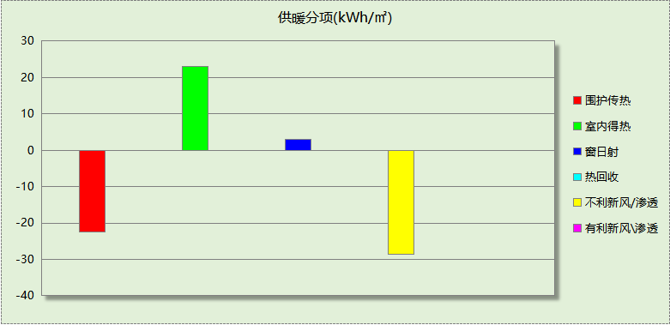
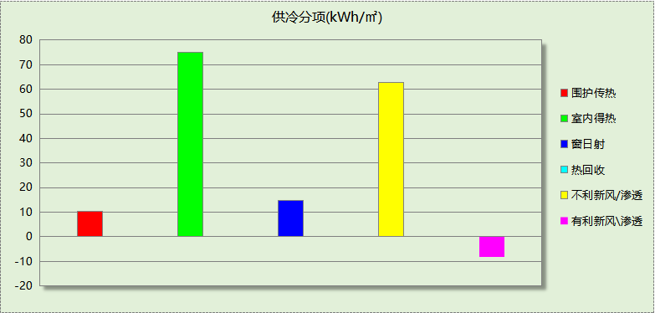

逐月负荷表
月份 | 供暖(kWh) | 供冷(kWh) | 热负荷  峰值(kW) | 热负荷  峰值时刻 | 冷负荷  峰值(kW) | 冷负荷  峰值时刻
1月 | 125976 | 0 | 1214.741 | 1月14日8时 | 0.000 | --
2月 | 56431 | 142 | 1003.716 | 2月4日8时 | 17.352 | 2月27日16时
3月 | 31957 | 13493 | 837.871 | 3月4日8时 | 245.383 | 3月21日16时
4月 | 9174 | 65779 | 279.292 | 4月1日8时 | 563.857 | 4月19日16时
5月 | 1869 | 176718 | 64.760 | 5月2日8时 | 900.810 | 5月13日15时
6月 | 96 | 325271 | 2.010 | 6月3日8时 | 1194.359 | 6月24日8时
7月 | 0 | 473465 | 0.000 | -- | 1401.637 | 7月8日8时
8月 | 0 | 451170 | 0.000 | -- | 1577.199 | 8月12日8时
9月 | 1 | 241157 | 0.177 | 9月30日6时 | 1075.618 | 9月13日11时
10月 | 52 | 97255 | 15.328 | 10月31日8时 | 477.938 | 10月23日16时
11月 | 7106 | 18513 | 417.047 | 11月29日8时 | 164.406 | 11月8日16时
12月 | 70235 | 18 | 837.973 | 12月23日8时 | 5.228 | 12月7日16时
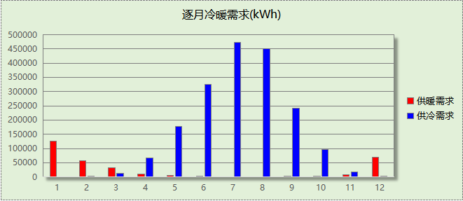
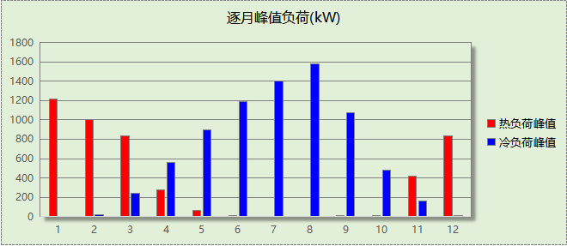

全年能耗
能耗分类 | 能耗子类 | 设计建筑  (kWh/㎡) | 备注
供冷电耗(Ec) |  | 44.23
供暖电耗(Eh) |  | 9.68
照明电耗 |  | 14.39
插座设备电耗 |  | 78.49
其他电耗(Eo) | 电梯 | 2.50
其他电耗(Eo) | 独立排风机 | 25.48
其他电耗(Eo) | 生活热水 | 3.64 | 扣减了太阳能热水
其他电耗(Eo) | 其他设备 | 0.00
其他电耗(Eo) | 合计 | 31.62
可再生能源  (Er) | 光伏发电(Ep) | 0.00
可再生能源  (Er) | 风力发电(Ew) | 0.00
建筑总能耗(E1)：电耗(kWh/㎡) |  | 178.41 | E1=Ec+Eh+Ef+Eo-Er
建筑总能耗(E1)：标煤(kgce/㎡) |  | 58.88

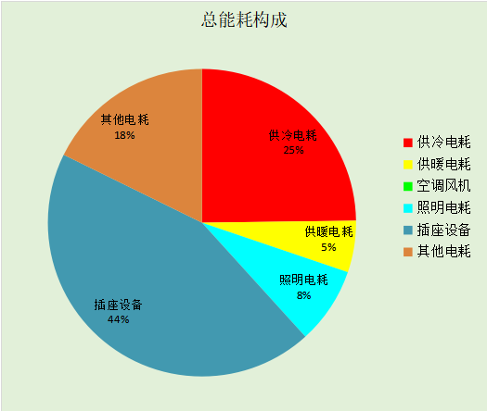

附录

工作日/节假日人员逐时在室率(%)

房间类型 | 1 | 2 | 3 | 4 | 5 | 6 | 7 | 8 | 9 | 10 | 11 | 12 | 13 | 14 | 15 | 16 | 17 | 18 | 19 | 20 | 21 | 22 | 23 | 24
医院-门诊休息室 | 0 | 0 | 0 | 0 | 0 | 0 | 0 | 20 | 50 | 95 | 80 | 40 | 20 | 50 | 60 | 60 | 20 | 20 | 0 | 0 | 0 | 0 | 0 | 0
医院-门诊休息室 | 0 | 0 | 0 | 0 | 0 | 0 | 0 | 20 | 50 | 95 | 80 | 40 | 20 | 50 | 60 | 60 | 20 | 20 | 0 | 0 | 0 | 0 | 0 | 0
医院-门诊候诊、挂号大厅 | 0 | 0 | 0 | 0 | 0 | 0 | 0 | 20 | 50 | 95 | 80 | 40 | 20 | 50 | 60 | 60 | 20 | 20 | 0 | 0 | 0 | 0 | 0 | 0
医院-门诊候诊、挂号大厅 | 0 | 0 | 0 | 0 | 0 | 0 | 0 | 20 | 50 | 95 | 80 | 40 | 20 | 50 | 60 | 60 | 20 | 20 | 0 | 0 | 0 | 0 | 0 | 0
医院-住院卫生间 | 0 | 0 | 0 | 0 | 0 | 0 | 0 | 20 | 50 | 95 | 80 | 40 | 20 | 50 | 60 | 60 | 20 | 20 | 0 | 0 | 0 | 0 | 0 | 0
医院-住院卫生间 | 0 | 0 | 0 | 0 | 0 | 0 | 0 | 20 | 50 | 95 | 80 | 40 | 20 | 50 | 60 | 60 | 20 | 20 | 0 | 0 | 0 | 0 | 0 | 0
医院-住院护士站 | 95 | 95 | 95 | 95 | 95 | 95 | 95 | 95 | 95 | 95 | 95 | 95 | 95 | 95 | 95 | 95 | 95 | 95 | 95 | 95 | 95 | 95 | 95 | 95
医院-住院护士站 | 95 | 95 | 95 | 95 | 95 | 95 | 95 | 95 | 95 | 95 | 95 | 95 | 95 | 95 | 95 | 95 | 95 | 95 | 95 | 95 | 95 | 95 | 95 | 95
办公-普通办公室 | 0 | 0 | 0 | 0 | 0 | 0 | 10 | 50 | 100 | 100 | 100 | 30 | 100 | 100 | 100 | 100 | 50 | 20 | 10 | 0 | 0 | 0 | 0 | 0
办公-普通办公室 | 0 | 0 | 0 | 0 | 0 | 0 | 0 | 20 | 45 | 0 | 0 | 0 | 0 | 0 | 0 | 0 | 0 | 0 | 0 | 0 | 0 | 0 | 0 | 0
医院-住院更衣室 | 95 | 95 | 95 | 95 | 95 | 95 | 95 | 95 | 95 | 95 | 95 | 95 | 95 | 95 | 95 | 95 | 95 | 95 | 95 | 95 | 95 | 95 | 95 | 95
医院-住院更衣室 | 95 | 95 | 95 | 95 | 95 | 95 | 95 | 95 | 95 | 95 | 95 | 95 | 95 | 95 | 95 | 95 | 95 | 95 | 95 | 95 | 95 | 95 | 95 | 95
医院-住院楼梯间 | 95 | 95 | 95 | 95 | 95 | 95 | 95 | 95 | 95 | 95 | 95 | 95 | 95 | 95 | 95 | 95 | 95 | 95 | 95 | 95 | 95 | 95 | 95 | 95
医院-住院楼梯间 | 95 | 95 | 95 | 95 | 95 | 95 | 95 | 95 | 95 | 95 | 95 | 95 | 95 | 95 | 95 | 95 | 95 | 95 | 95 | 95 | 95 | 95 | 95 | 95
医院-住院治疗室、诊室 | 95 | 95 | 95 | 95 | 95 | 95 | 95 | 95 | 95 | 95 | 95 | 95 | 95 | 95 | 95 | 95 | 95 | 95 | 95 | 95 | 95 | 95 | 95 | 95
医院-住院治疗室、诊室 | 95 | 95 | 95 | 95 | 95 | 95 | 95 | 95 | 95 | 95 | 95 | 95 | 95 | 95 | 95 | 95 | 95 | 95 | 95 | 95 | 95 | 95 | 95 | 95
医院-住院病房 | 95 | 95 | 95 | 95 | 95 | 95 | 95 | 95 | 95 | 95 | 95 | 95 | 95 | 95 | 95 | 95 | 95 | 95 | 95 | 95 | 95 | 95 | 95 | 95
医院-住院病房 | 95 | 95 | 95 | 95 | 95 | 95 | 95 | 95 | 95 | 95 | 95 | 95 | 95 | 95 | 95 | 95 | 95 | 95 | 95 | 95 | 95 | 95 | 95 | 95
医院-住院走廊 | 0 | 0 | 0 | 0 | 0 | 0 | 0 | 20 | 50 | 95 | 80 | 40 | 20 | 50 | 60 | 60 | 20 | 20 | 0 | 0 | 0 | 0 | 0 | 0
医院-住院走廊 | 0 | 0 | 0 | 0 | 0 | 0 | 0 | 20 | 50 | 95 | 80 | 40 | 20 | 50 | 60 | 60 | 20 | 20 | 0 | 0 | 0 | 0 | 0 | 0

注：上行：工作日；下行：节假日

工作日/节假日照明开关时间表(%)

房间类型 | 1 | 2 | 3 | 4 | 5 | 6 | 7 | 8 | 9 | 10 | 11 | 12 | 13 | 14 | 15 | 16 | 17 | 18 | 19 | 20 | 21 | 22 | 23 | 24
医院-门诊休息室 | 10 | 10 | 10 | 10 | 10 | 10 | 10 | 50 | 60 | 60 | 60 | 60 | 60 | 60 | 60 | 60 | 80 | 90 | 100 | 100 | 100 | 10 | 10 | 10
医院-门诊休息室 | 10 | 10 | 10 | 10 | 10 | 10 | 10 | 50 | 60 | 60 | 60 | 60 | 60 | 60 | 60 | 60 | 80 | 90 | 100 | 100 | 100 | 10 | 10 | 10
医院-门诊候诊、挂号大厅 | 10 | 10 | 10 | 10 | 10 | 10 | 10 | 50 | 60 | 60 | 60 | 60 | 60 | 60 | 60 | 60 | 80 | 90 | 100 | 100 | 100 | 10 | 10 | 10
医院-门诊候诊、挂号大厅 | 10 | 10 | 10 | 10 | 10 | 10 | 10 | 50 | 60 | 60 | 60 | 60 | 60 | 60 | 60 | 60 | 80 | 90 | 100 | 100 | 100 | 10 | 10 | 10
医院-住院卫生间 | 10 | 10 | 10 | 10 | 10 | 10 | 10 | 50 | 60 | 60 | 60 | 60 | 60 | 60 | 60 | 60 | 80 | 90 | 100 | 100 | 100 | 10 | 10 | 10
医院-住院卫生间 | 10 | 10 | 10 | 10 | 10 | 10 | 10 | 50 | 60 | 60 | 60 | 60 | 60 | 60 | 60 | 60 | 80 | 90 | 100 | 100 | 100 | 10 | 10 | 10
医院-住院护士站 | 10 | 10 | 10 | 10 | 10 | 10 | 30 | 30 | 30 | 30 | 30 | 30 | 30 | 30 | 50 | 50 | 60 | 90 | 90 | 90 | 90 | 80 | 10 | 10
医院-住院护士站 | 10 | 10 | 10 | 10 | 10 | 10 | 30 | 30 | 30 | 30 | 30 | 30 | 30 | 30 | 50 | 50 | 60 | 90 | 90 | 90 | 90 | 80 | 10 | 10
办公-普通办公室 | 10 | 10 | 10 | 10 | 10 | 10 | 10 | 36 | 62 | 56 | 54 | 43 | 53 | 55 | 58 | 67 | 40 | 18 | 10 | 10 | 10 | 10 | 10 | 10
办公-普通办公室 | 0 | 0 | 0 | 0 | 0 | 0 | 0 | 0 | 0 | 0 | 0 | 0 | 0 | 0 | 0 | 0 | 0 | 0 | 0 | 0 | 0 | 0 | 0 | 0
医院-住院更衣室 | 10 | 10 | 10 | 10 | 10 | 10 | 30 | 30 | 30 | 30 | 30 | 30 | 30 | 30 | 50 | 50 | 60 | 90 | 90 | 90 | 90 | 80 | 10 | 10
医院-住院更衣室 | 10 | 10 | 10 | 10 | 10 | 10 | 30 | 30 | 30 | 30 | 30 | 30 | 30 | 30 | 50 | 50 | 60 | 90 | 90 | 90 | 90 | 80 | 10 | 10
医院-住院楼梯间 | 10 | 10 | 10 | 10 | 10 | 10 | 30 | 30 | 30 | 30 | 30 | 30 | 30 | 30 | 50 | 50 | 60 | 90 | 90 | 90 | 90 | 80 | 10 | 10
医院-住院楼梯间 | 10 | 10 | 10 | 10 | 10 | 10 | 30 | 30 | 30 | 30 | 30 | 30 | 30 | 30 | 50 | 50 | 60 | 90 | 90 | 90 | 90 | 80 | 10 | 10
医院-住院治疗室、诊室 | 10 | 10 | 10 | 10 | 10 | 10 | 30 | 30 | 30 | 30 | 30 | 30 | 30 | 30 | 50 | 50 | 60 | 90 | 90 | 90 | 90 | 80 | 10 | 10
医院-住院治疗室、诊室 | 10 | 10 | 10 | 10 | 10 | 10 | 30 | 30 | 30 | 30 | 30 | 30 | 30 | 30 | 50 | 50 | 60 | 90 | 90 | 90 | 90 | 80 | 10 | 10
医院-住院病房 | 10 | 10 | 10 | 10 | 10 | 10 | 30 | 30 | 30 | 30 | 30 | 30 | 30 | 30 | 50 | 50 | 60 | 90 | 90 | 90 | 90 | 80 | 10 | 10
医院-住院病房 | 10 | 10 | 10 | 10 | 10 | 10 | 30 | 30 | 30 | 30 | 30 | 30 | 30 | 30 | 50 | 50 | 60 | 90 | 90 | 90 | 90 | 80 | 10 | 10
医院-住院走廊 | 10 | 10 | 10 | 10 | 10 | 10 | 10 | 50 | 60 | 60 | 60 | 60 | 60 | 60 | 60 | 60 | 80 | 90 | 100 | 100 | 100 | 10 | 10 | 10
医院-住院走廊 | 10 | 10 | 10 | 10 | 10 | 10 | 10 | 50 | 60 | 60 | 60 | 60 | 60 | 60 | 60 | 60 | 80 | 90 | 100 | 100 | 100 | 10 | 10 | 10

注：上行：工作日；下行：节假日

工作日/节假日设备逐时使用率(%)

房间类型 | 1 | 2 | 3 | 4 | 5 | 6 | 7 | 8 | 9 | 10 | 11 | 12 | 13 | 14 | 15 | 16 | 17 | 18 | 19 | 20 | 21 | 22 | 23 | 24
医院-门诊休息室 | 0 | 0 | 0 | 0 | 0 | 0 | 0 | 20 | 50 | 95 | 80 | 40 | 20 | 50 | 60 | 60 | 20 | 20 | 0 | 0 | 0 | 0 | 0 | 0
医院-门诊休息室 | 0 | 0 | 0 | 0 | 0 | 0 | 0 | 20 | 50 | 95 | 80 | 40 | 20 | 50 | 60 | 60 | 20 | 20 | 0 | 0 | 0 | 0 | 0 | 0
医院-门诊候诊、挂号大厅 | 0 | 0 | 0 | 0 | 0 | 0 | 0 | 20 | 50 | 95 | 80 | 40 | 20 | 50 | 60 | 60 | 20 | 20 | 0 | 0 | 0 | 0 | 0 | 0
医院-门诊候诊、挂号大厅 | 0 | 0 | 0 | 0 | 0 | 0 | 0 | 20 | 50 | 95 | 80 | 40 | 20 | 50 | 60 | 60 | 20 | 20 | 0 | 0 | 0 | 0 | 0 | 0
医院-住院卫生间 | 0 | 0 | 0 | 0 | 0 | 0 | 0 | 20 | 50 | 95 | 80 | 40 | 20 | 50 | 60 | 60 | 20 | 20 | 0 | 0 | 0 | 0 | 0 | 0
医院-住院卫生间 | 0 | 0 | 0 | 0 | 0 | 0 | 0 | 20 | 50 | 95 | 80 | 40 | 20 | 50 | 60 | 60 | 20 | 20 | 0 | 0 | 0 | 0 | 0 | 0
医院-住院护士站 | 95 | 95 | 95 | 95 | 95 | 95 | 95 | 95 | 95 | 95 | 95 | 95 | 95 | 95 | 95 | 95 | 95 | 95 | 95 | 95 | 95 | 95 | 95 | 95
医院-住院护士站 | 95 | 95 | 95 | 95 | 95 | 95 | 95 | 95 | 95 | 95 | 95 | 95 | 95 | 95 | 95 | 95 | 95 | 95 | 95 | 95 | 95 | 95 | 95 | 95
办公-普通办公室 | 0 | 0 | 0 | 0 | 0 | 0 | 10 | 50 | 100 | 100 | 100 | 100 | 100 | 100 | 100 | 100 | 50 | 20 | 10 | 0 | 0 | 0 | 0 | 0
办公-普通办公室 | 0 | 0 | 0 | 0 | 0 | 0 | 0 | 0 | 0 | 0 | 0 | 0 | 0 | 0 | 0 | 0 | 0 | 0 | 0 | 0 | 0 | 0 | 0 | 0
医院-住院更衣室 | 95 | 95 | 95 | 95 | 95 | 95 | 95 | 95 | 95 | 95 | 95 | 95 | 95 | 95 | 95 | 95 | 95 | 95 | 95 | 95 | 95 | 95 | 95 | 95
医院-住院更衣室 | 95 | 95 | 95 | 95 | 95 | 95 | 95 | 95 | 95 | 95 | 95 | 95 | 95 | 95 | 95 | 95 | 95 | 95 | 95 | 95 | 95 | 95 | 95 | 95
医院-住院楼梯间 | 95 | 95 | 95 | 95 | 95 | 95 | 95 | 95 | 95 | 95 | 95 | 95 | 95 | 95 | 95 | 95 | 95 | 95 | 95 | 95 | 95 | 95 | 95 | 95
医院-住院楼梯间 | 95 | 95 | 95 | 95 | 95 | 95 | 95 | 95 | 95 | 95 | 95 | 95 | 95 | 95 | 95 | 95 | 95 | 95 | 95 | 95 | 95 | 95 | 95 | 95
医院-住院治疗室、诊室 | 95 | 95 | 95 | 95 | 95 | 95 | 95 | 95 | 95 | 95 | 95 | 95 | 95 | 95 | 95 | 95 | 95 | 95 | 95 | 95 | 95 | 95 | 95 | 95
医院-住院治疗室、诊室 | 95 | 95 | 95 | 95 | 95 | 95 | 95 | 95 | 95 | 95 | 95 | 95 | 95 | 95 | 95 | 95 | 95 | 95 | 95 | 95 | 95 | 95 | 95 | 95
医院-住院病房 | 95 | 95 | 95 | 95 | 95 | 95 | 95 | 95 | 95 | 95 | 95 | 95 | 95 | 95 | 95 | 95 | 95 | 95 | 95 | 95 | 95 | 95 | 95 | 95
医院-住院病房 | 95 | 95 | 95 | 95 | 95 | 95 | 95 | 95 | 95 | 95 | 95 | 95 | 95 | 95 | 95 | 95 | 95 | 95 | 95 | 95 | 95 | 95 | 95 | 95
医院-住院走廊 | 0 | 0 | 0 | 0 | 0 | 0 | 0 | 20 | 50 | 95 | 80 | 40 | 20 | 50 | 60 | 60 | 20 | 20 | 0 | 0 | 0 | 0 | 0 | 0
医院-住院走廊 | 0 | 0 | 0 | 0 | 0 | 0 | 0 | 20 | 50 | 95 | 80 | 40 | 20 | 50 | 60 | 60 | 20 | 20 | 0 | 0 | 0 | 0 | 0 | 0

注：上行：工作日；下行：节假日

